PROPOSAL HACKATHON · JOINTS × INSPIRE 2026 · HEALTHCARE
AnemiaLens
Skrining anemia tanpa jarum dari foto kelopak mata bawah, dengan HP biasa, dalam kurang dari satu menit.
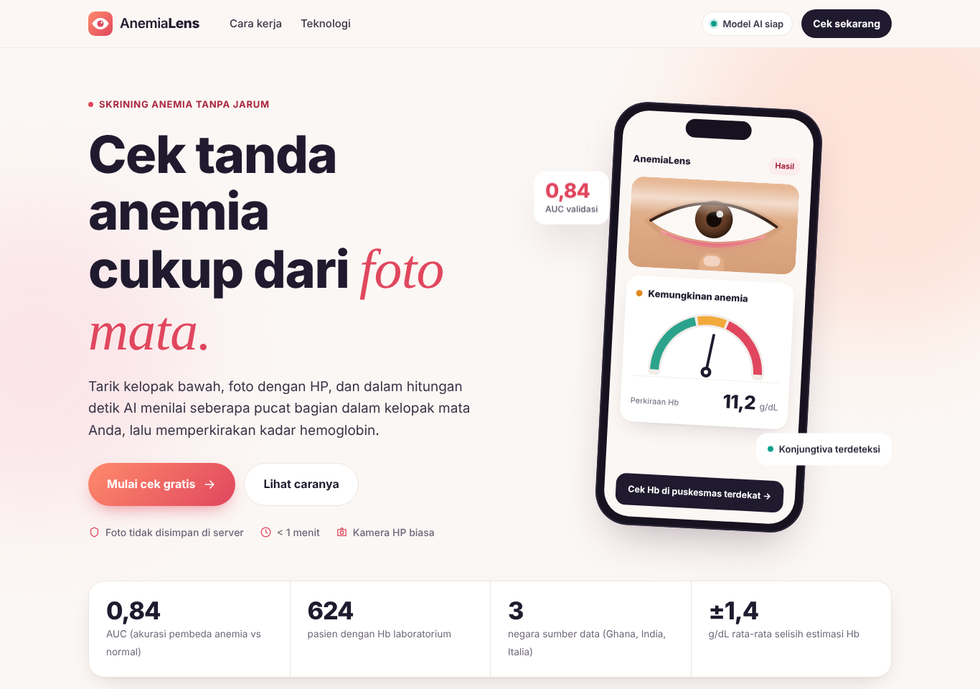

Subtema | Masyarakat di wilayah kepulauan dan pedalaman yang terkendala jarak dan biaya untuk menjangkau tenaga medis dan layanan kesehatan
Nama tim | [Nama Tim]
Anggota | [Nama Ketua] · [Nama Anggota 2] · [Nama Anggota 3]
Institusi | [Nama Universitas]
Repository | https://github.com/brianmacrio/AnemiaLens
Prototype | Web app (FastAPI + HTML/JS) dengan model AI terlatih; berjalan di laptop dan bisa dibuka dari HP

1. Ringkasan Eksekutif
27,7% ibu hamil dan 15,5% remaja usia 15–24 tahun di Indonesia mengalami anemia (SKI 2023) [1]. Anemia pada kehamilan berkaitan dengan kelahiran prematur, berat badan lahir rendah, dan kematian ibu [3]. Namun pemeriksaan hemoglobin (Hb) membutuhkan tusuk jari, alat, dan tenaga kesehatan. Bahkan Posyandu kit nasional yang direncanakan Kemenkes hanya berisi pita LiLA, tensimeter, dan termometer, tanpa alat cek Hb [4].
AnemiaLens mengubah kamera HP menjadi alat skrining anemia. Pengguna atau kader posyandu cukup memotret bagian dalam kelopak mata bawah (konjungtiva). AI memotong area konjungtiva, menilai kepucatannya dengan tiga model, lalu memberi tingkat risiko (rendah/sedang/tinggi), perkiraan Hb, dan saran rujukan. Hanya yang berisiko yang perlu menempuh perjalanan ke puskesmas untuk tes darah.
Bukti teknis | Nilai
Data validasi | 624 pasien dari 3 negara (Ghana, India, Italia) dengan Hb laboratorium
AUC ensemble (validasi silang per pasien) | 0,841 (95% CI 0,810–0,870)
Sensitivitas pada ambang skrining | 85,9%: lebih dari 8 dari 10 kasus anemia tertangkap
Selisih rata-rata perkiraan Hb | 1,41 g/dL
Waktu analisis satu foto | ±0,2–1 detik di CPU laptop biasa

Latar belakang
Secara global, anemia diderita sekitar 37% ibu hamil dan 40% anak usia 6–59 bulan, dan menurunkan anemia pada perempuan usia 15–49 tahun adalah salah satu target SDGs 2030 [3]. Setiap US$1 yang diinvestasikan untuk menurunkan anemia pada perempuan diperkirakan memberi imbal hasil ekonomi US$12 [3].
Di Indonesia, prevalensi anemia ibu hamil memang turun dari 48,9% (Riskesdas 2018) menjadi 27,7% (SKI 2023) [1][2], tetapi angka ini masih berarti lebih dari 1 dari 4 ibu hamil. Masalahnya bukan hanya pengobatan, melainkan deteksi: tanpa alat cek Hb di tingkat desa, banyak kasus baru ketahuan saat sudah bergejala, terutama di wilayah kepulauan dan pedalaman yang jauh dari puskesmas.

2. Analisis Masalah dan Pengguna
Kami memetakan akar masalah dari sisi pengguna, mengikuti prinsip MIT Hacking Medicine: validasi masalah dari pengalaman pengguna sebelum memilih solusi [11].
Akar masalah | Dampaknya | Jawaban AnemiaLens
Cek Hb butuh jarum, strip, alat, dan tenaga kesehatan | Skrining rutin di desa jarang terjadi | Cukup kamera HP; tanpa bahan habis pakai
Posyandu kit tidak memuat alat cek Hb [4] | Kader tidak punya cara menyaring anemia | Kader menyaring warga dengan HP yang sudah ada
Jarak dan biaya transportasi ke puskesmas | Warga enggan berangkat bila tidak yakin sakit | Hanya yang berisiko dirujuk, dengan bukti PDF
Anemia sering tanpa gejala jelas | Terlambat ditangani, berisiko pada kehamilan | Cek < 1 menit, bisa diulang berkala
Hasil AI sering tidak bisa dijelaskan | Petugas kesehatan sulit percaya | Area yang dinilai dan skor tiap model ditampilkan

Pengguna sasaran
Persona | Situasi | Kebutuhan
Kader posyandu di desa kepulauan | Melayani puluhan warga per jadwal posyandu; tidak ada alat cek Hb | Menyaring cepat, tahu siapa yang perlu dirujuk
Ibu hamil di pedalaman | Puskesmas berjam-jam perjalanan; kunjungan ANC terbatas | Memantau risiko anemia di antara kunjungan
Remaja putri (SMP/SMA) | Program tablet tambah darah di sekolah, jarang cek Hb | Tahu apakah perlu cek Hb tanpa ke klinik
Petugas puskesmas | Antrean panjang, sumber daya lab terbatas | Rujukan yang lebih terarah dengan bukti skrining

Peluang
Skala sasaran: sekitar 300 ribu posyandu di seluruh Indonesia [5]; kuis nasional Kemenkes 2024 saja diikuti 497 ribu kader posyandu [4]. Mereka adalah jaringan distribusi AnemiaLens yang sudah ada.

3. Solusi dan Inovasi
AnemiaLens adalah web skrining anemia berbasis foto konjungtiva. Alurnya tiga langkah: (1) pilih kelompok yang dicek agar batas Hb WHO sesuai, (2) tarik kelopak bawah lalu foto, (3) baca hasil dan simpan PDF untuk rujukan.
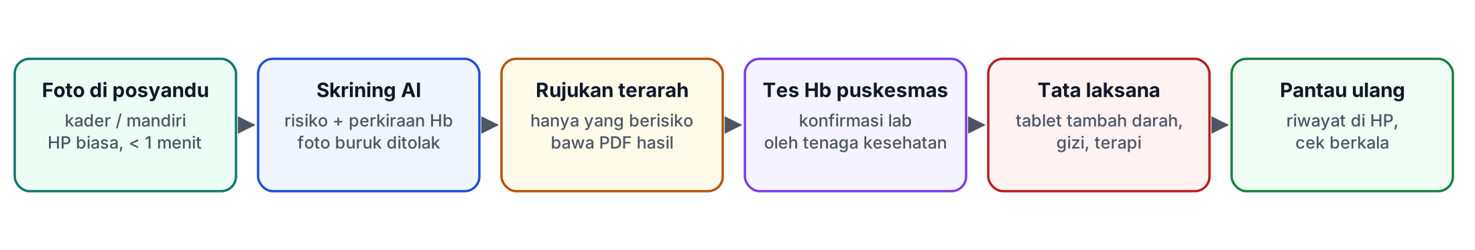
Gambar 1. Posisi AnemiaLens di alur layanan: menyaring di desa, merujuk yang berisiko

Inovasi
- AI dua tahap yang bisa dijelaskan. U-Net memotong konjungtiva dulu, lalu 3 model menilai warnanya. Area yang dinilai ditandai garis hijau dan skor tiap model ditampilkan, sehingga petugas bisa memeriksa alasan hasilnya.
- Tahan foto HP dan konjungtiva pucat. Segmentasi dilatih ulang dengan simulasi konjungtiva pucat dan kondisi kamera HP. Akibatnya Dice pada simulasi foto HP naik dari 0,55 menjadi 0,89.
- Menolak foto yang tidak layak. Foto buram, gelap, silau, atau bukan konjungtiva ditolak dengan saran perbaikan, bukan diberi hasil yang menyesatkan.
- Koreksi oleh manusia. Bila garis AI meleset, pengguna melingkari konjungtiva sendiri, dan area itulah yang dinilai.
- Estimasi Hb, bukan hanya label. Batas anemia WHO yang berbeda (ibu hamil 11, wanita 12, pria 13 g/dL) dipakai tanpa melatih ulang model.
Alternatif | Cara kerja | Kendala di desa | AnemiaLens
Hemoglobinometer point-of-care | Darah dari tusuk jari + strip | Butuh alat, strip habis pakai, tenaga terlatih | Tanpa jarum dan tanpa bahan habis pakai
Oksimetri Hb non-invasif | Sensor khusus di jari | Perangkat mahal, jarang di faskes primer | Memakai HP yang sudah dimiliki
Aplikasi foto kuku (mis. Sanguina AnemoCheck [12]) | Foto kuku jari | Dikembangkan untuk populasi AS; cat kuku mengganggu | Konjungtiva, tanda pucat yang dipakai dokter saat pemeriksaan fisik
Penilaian visual kader | Melihat pucat dengan mata | Subjektif, tidak terstandar | Skor objektif + perkiraan Hb

4. Fitur dan Desain
Desain mengikuti pola startup kesehatan berbasis kamera HP (panduan memotret langkah demi langkah dan kalibrasi warna [13]), dibuat mobile-first dalam bahasa Indonesia yang awam.
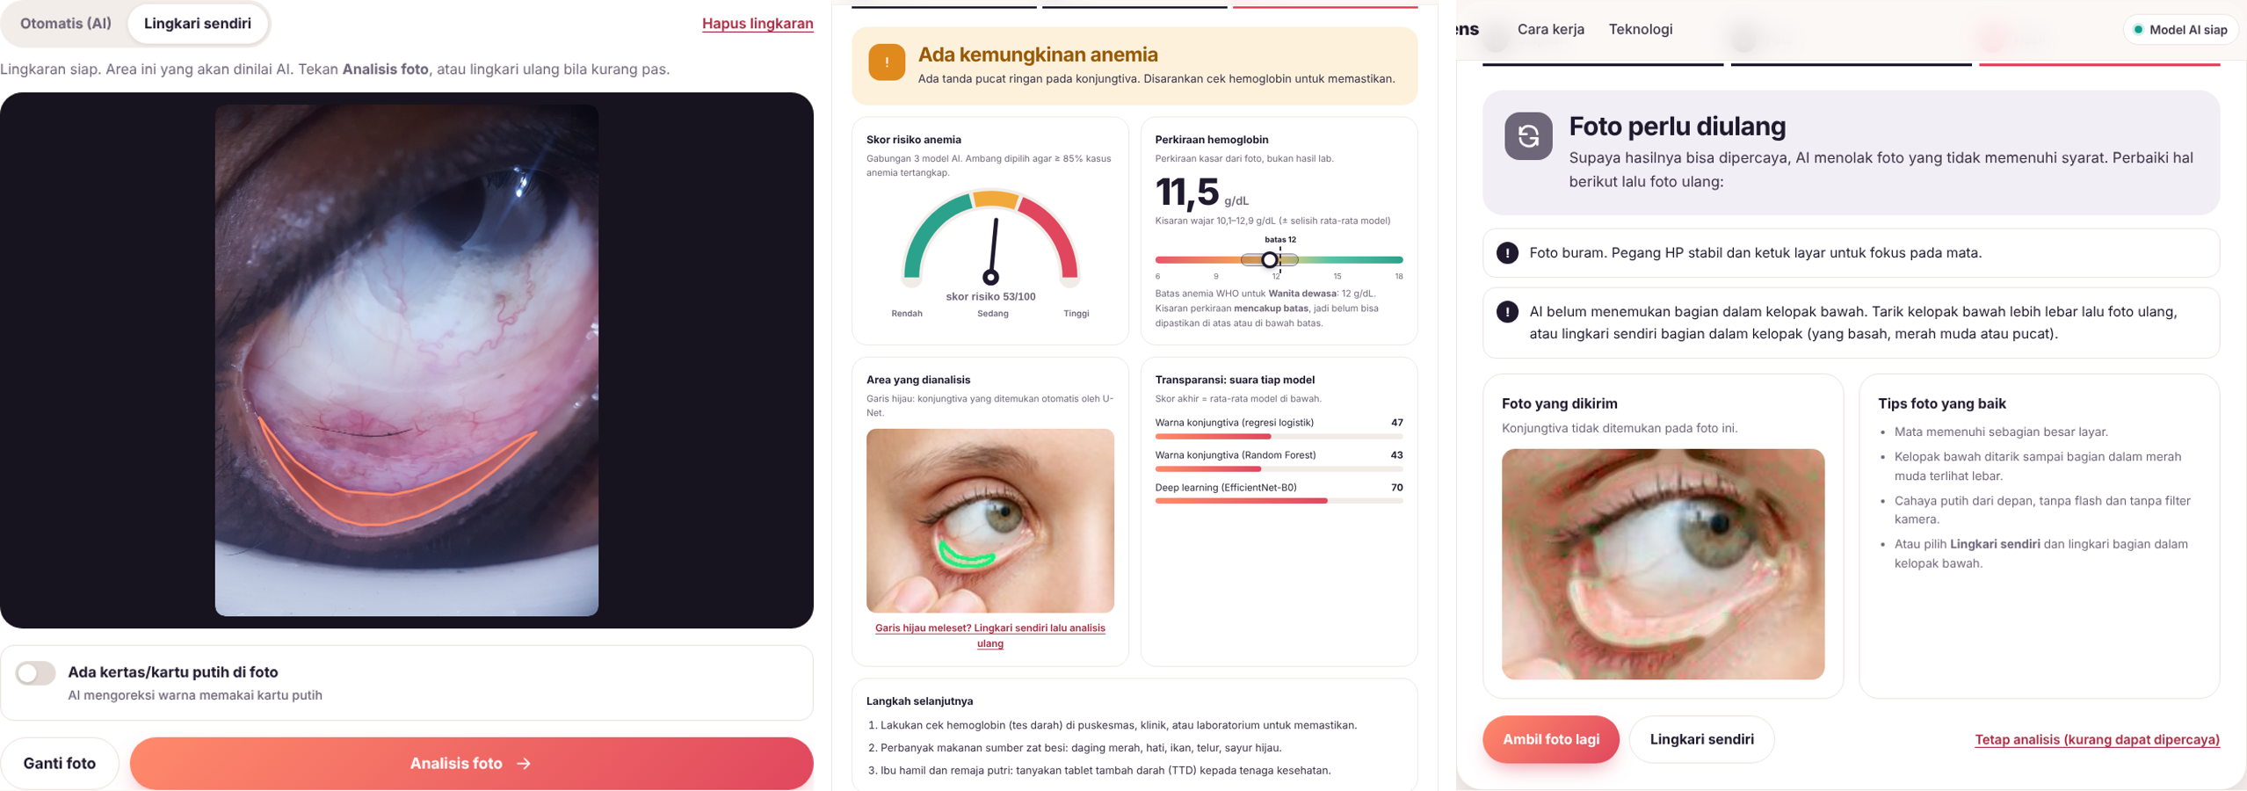
Gambar 2. Kiri ke kanan: mode lingkari sendiri, halaman hasil, dan penolakan foto beserta saran
Fitur | Fungsi bagi pengguna
Pilih kelompok (wanita, ibu hamil, pria, remaja, anak, balita) | Perkiraan Hb dibandingkan dengan batas anemia WHO yang tepat
Kamera langsung dari browser + panduan memotret | Tidak perlu instal aplikasi; foto dari kamera belakang
Mode Otomatis (AI) dan Lingkari sendiri | AI menandai konjungtiva; pengguna bisa mengoreksi dengan jari
Kartu putih opsional | Koreksi warna antar kamera dan pencahayaan
Hasil: tingkat risiko, meteran skor, perkiraan Hb ± kisaran | Mudah dipahami; kisaran mencegah salah tafsir
Transparansi: area yang dinilai + skor tiap model | Petugas kesehatan dapat memeriksa alasan hasil
Simpan PDF + riwayat di perangkat | Bukti rujukan ke puskesmas; pemantauan berkala
Link publik (Cloudflare Tunnel / Colab) | Bisa dibuka dari HP mana pun, tanpa satu WiFi

5. Implementasi Teknis
Prototipe berjalan penuh: front end web, server API, dan model AI terlatih. Semua kode ada di repository GitHub beserta README cara menjalankannya.
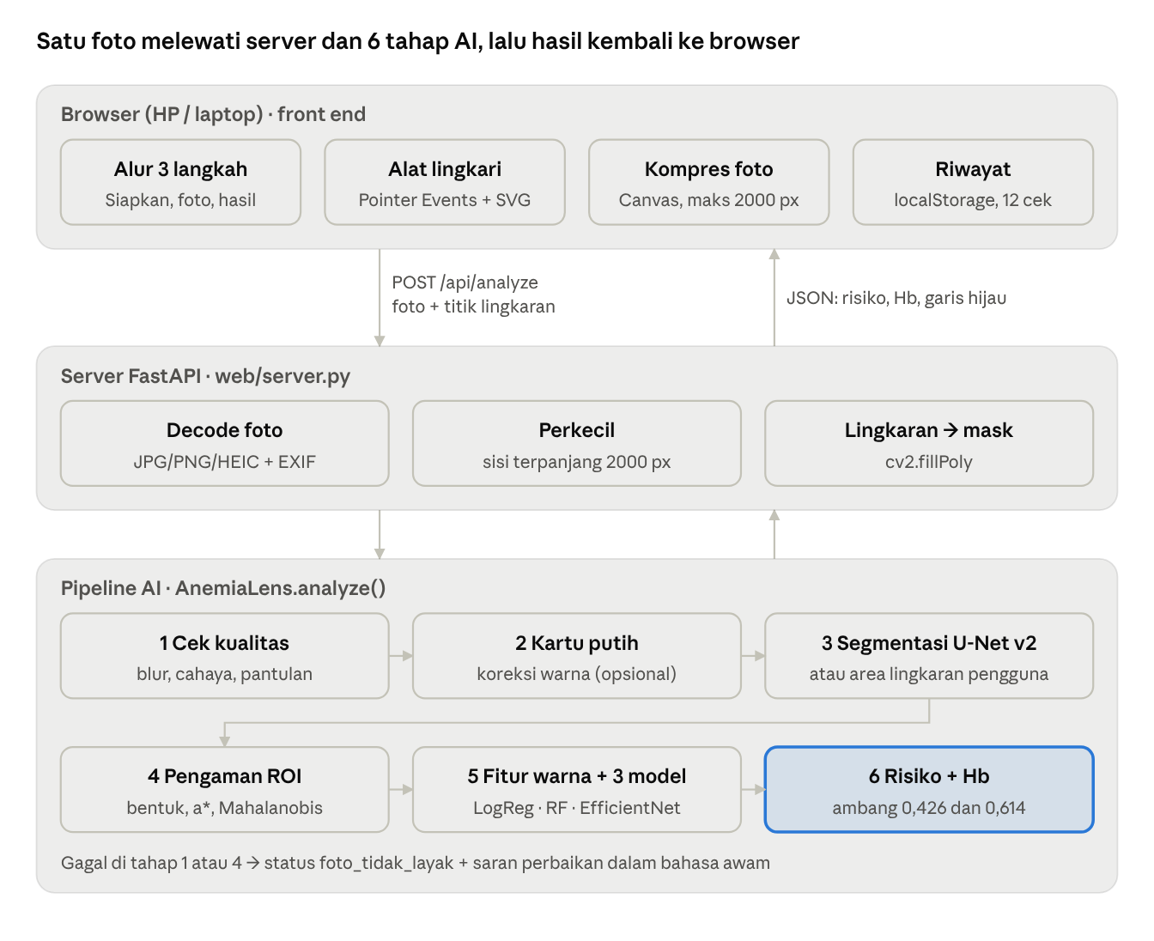
Gambar 3. Arsitektur: browser → server FastAPI → pipeline AI 6 tahap
Lapisan | Teknologi | Peran
Front end | HTML5, CSS3, JavaScript tanpa framework, SVG, Pointer Events, Canvas | Alur 3 langkah, alat lingkari, kompres foto, meteran risiko, PDF
Back end | Python, FastAPI, Uvicorn, OpenCV, Pillow-HEIF | API /api/analyze dan /api/info; decode foto + EXIF; tanpa menyimpan foto
AI | PyTorch, segmentation-models-pytorch (U-Net ResNet-34), timm (EfficientNet-B0), scikit-learn | Segmentasi, CNN multi-tugas, model warna, validasi silang
Training & deploy | Google Colab GPU T4, Windows .bat sekali klik, Cloudflare Tunnel | Melatih model; menjalankan di laptop; link publik untuk HP

6. Algoritma, Data, dan Validasi
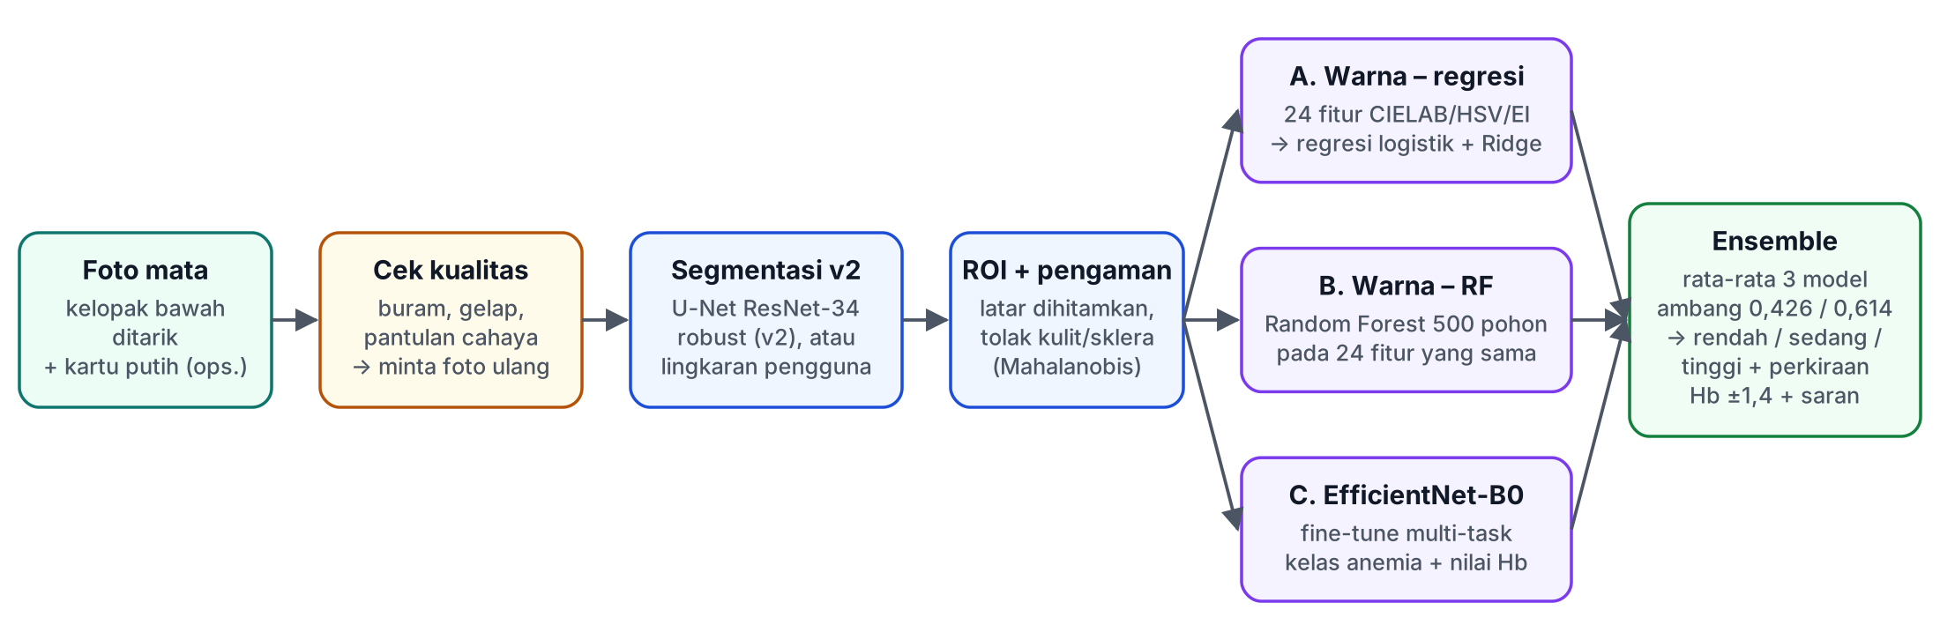
Gambar 4. Pipeline AI dari foto sampai hasil
- Data: 624 pasien berlabel Hb laboratorium: CP-AnemiC Ghana (407), Eyes-defy-anemia India (95) dan Italia (122) [6][7]. Label anemia dari ambang WHO sesuai usia dan jenis kelamin.
- Kualitas data: kami menemukan 303 foto CP-AnemiC adalah salinan identik yang tercatat untuk anak berbeda dengan Hb berbeda. Seluruh grup itu dibuang agar akurasi tidak terlihat lebih tinggi dari kenyataan.
- Segmentasi: U-Net ResNet-34, loss BCE + Dice, augmentasi konjungtiva pucat dan foto HP. Dice 0,83 (foto asli) dan 0,87 (simulasi foto HP).
- Penilai: 24 fitur warna (CIELAB a*, erythema index, rasio kromatik, dll.) → regresi logistik dan Random Forest; ROI 224 px → EfficientNet-B0 multi-tugas (kelas anemia + nilai Hb). Skor akhir = rata-rata ketiganya.
- Validasi jujur: StratifiedGroupKFold 5-fold per pasien (foto satu orang tidak pernah ada di data latih dan uji sekaligus), CI bootstrap 95%, dan uji leave-one-source-out.
Model | AUC | Sensitivitas | Spesifisitas | MAE Hb (g/dL)
Ensemble (dipakai) | 0,841 | 0,859 | 0,662 | 1,41
Warna – Random Forest | 0,831 | 0,851 | 0,665 | 1,41
CNN EfficientNet-B0 | 0,818 | 0,855 | 0,580 | 1,48
Warna – regresi logistik | 0,757 | 0,851 | 0,501 | 1,53

Per sumber data, AUC ensemble 0,925 (Italia), 0,794 (Ghana), dan 0,714 (India). Ambang skrining sengaja dipilih agar sensitivitas ≥ 85%: untuk skrining, melewatkan orang anemia lebih berbahaya daripada merujuk orang sehat.
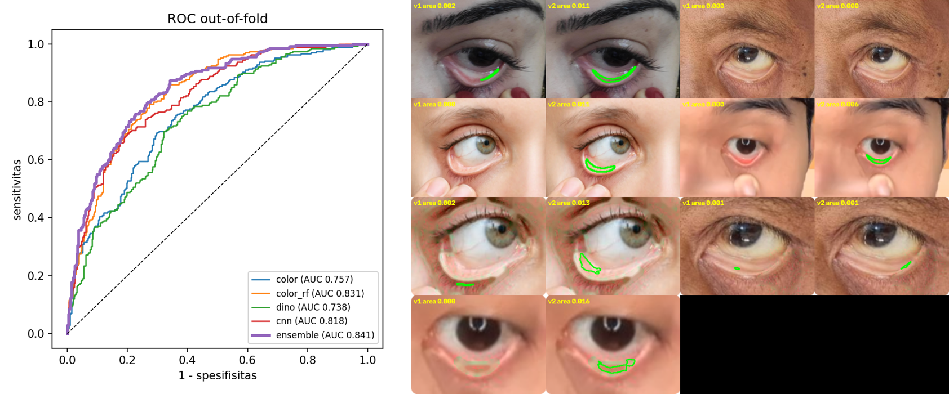
Gambar 5. Kiri: kurva ROC out-of-fold. Kanan: segmentasi v1 vs v2 (robust) pada foto di luar dataset

7. Dampak dan Kelayakan Implementasi

Dampak
- Deteksi lebih dini pada kelompok berisiko tinggi (ibu hamil, remaja putri, balita) di tingkat desa, tanpa menunggu gejala.
- Rujukan lebih terarah: warga di wilayah kepulauan dan pedalaman hanya menempuh perjalanan bila hasil skrining berisiko, sehingga menghemat waktu dan biaya transportasi.
- Beban puskesmas berkurang: tes Hb laboratorium difokuskan pada yang hasil skriningnya sedang/tinggi.
- Mendukung program nasional tablet tambah darah dan penurunan anemia remaja menuju target 25% pada indikator 2025–2029 [8].

Kelayakan
Aspek | Kondisi saat ini
Perangkat | HP Android/iPhone dengan browser; tidak perlu instal aplikasi
Server | Laptop biasa (CPU) cukup: ±0,2–1 detik per foto; atau Google Colab gratis
Biaya per skrining | Tanpa jarum, strip, atau bahan habis pakai
Privasi | Foto diproses di memori dan tidak disimpan; tanpa akun
Kesiapan | Prototype berjalan end-to-end; kode, model, dan panduan tersedia di GitHub

Model keberlanjutan
- Gratis untuk masyarakat dan kader, agar adopsi tidak terhambat biaya.
- B2G: lisensi dan dukungan teknis untuk dinas kesehatan kabupaten/kota yang ingin memakai skrining di seluruh posyandu, termasuk dasbor rekap anonim per wilayah.
- Kemitraan program gizi (CSR dan lembaga kesehatan masyarakat) untuk kampanye skrining remaja putri dan ibu hamil.

Indikator keberhasilan uji coba
Jumlah warga yang diskrining per posyandu, waktu per skrining (< 1 menit), persentase rujukan yang terkonfirmasi anemia lewat tes Hb (PPV lapangan), dan kepuasan kader.

8. Rencana Pengembangan, Risiko, dan Penggunaan AI
Tahap | Kegiatan | Target
1. Uji coba (3 bulan) | Pilot di 3–5 posyandu bersama puskesmas; pasangkan foto dengan tes Hb | 50–100 foto lokal berlabel Hb
2. Lokalisasi model | Latih ulang dan validasi pada data Indonesia; kartu warna standar | AUC lokal dilaporkan per wilayah
3. Skala | PWA offline (model ONNX/TFLite FP16), dasbor dinas kesehatan | Dipakai kader tanpa sinyal

Risiko | Mitigasi
Akurasi turun pada kamera/populasi baru (leave-one-source-out Ghana 0,627) | Uji coba data lokal, kartu putih, penolakan foto di luar distribusi data latih
Pengguna menganggap hasil sebagai diagnosis | Label "skrining, bukan diagnosis" di setiap hasil; selalu menyarankan tes Hb
Privasi data kesehatan | Foto tidak disimpan; riwayat hanya di perangkat; data uji coba dengan persetujuan dan izin etik

Penggunaan AI dalam pengembangan
Tools AI | Peran
Claude (Anthropic) | Riset literatur dan dataset, pemilihan arsitektur model, penulisan dan debugging kode training (Colab) serta web (FastAPI, HTML/CSS/JS), analisis kualitas data (menemukan duplikat CP-AnemiC), dokumentasi, proposal, dan pitch deck
Model AI di dalam produk | U-Net ResNet-34 dan EfficientNet-B0 dengan bobot awal ImageNet (fine-tuning pada data konjungtiva); DINOv2 dievaluasi sebagai pembanding
Google Colab (GPU T4) | Infrastruktur training model, bukan AI generatif

Semua keputusan desain, pemilihan data, dan hasil validasi diperiksa oleh tim; angka akurasi berasal dari validasi silang pada data nyata, bukan dari AI generatif.

Referensi
[1] Kemenkes BKPK. Hasil Utama Survei Kesehatan Indonesia (SKI) 2023. https://www.badankebijakan.kemkes.go.id/daftar-frequently-asked-question-seputar-hasil-utama-ski-2023/hasil-utama-ski-2023/
[2] Kemenkes RI. Riset Kesehatan Dasar (Riskesdas) 2018, dikutip dalam: eresources.thamrin.ac.id/1920/3/BAB%20I.pdf
[3] WHO. Anaemia – Fact sheet. https://www.who.int/news-room/fact-sheets/detail/anaemia
[4] Kemenkes RI (11 Des 2024). Menkes Sarasehan dengan Kader Posyandu, Bahas Alkes hingga Beri Penghargaan. https://sehatnegeriku.kemkes.go.id/baca/rilis-media/20241211/5847034/
[5] Medcom.id (14 Mei 2022). Reaktivasi 300 Ribu Posyandu, Kemenkes Ingin Bangkitkan Program Imunisasi Anak. https://www.medcom.id/gaya/fitness-health/Obz4aZ1K-reaktivasi-300-ribu-posyandu-kemenkes-ingin-bangkitkan-program-imunisasi-anak
[6] Eyes-defy-anemia, IEEE DataPort. https://ieee-dataport.org/documents/eyes-defy-anemia
[7] CP-AnemiC: A conjunctival pallor dataset and benchmark for anemia detection in children. https://data.mendeley.com/datasets/m53vz6b7fx/1
[8] Poltekkes Kemenkes Yogyakarta, Bab I (mengutip SKI 2023 dan indikator Program Kesehatan Keluarga dan Gizi 2025–2029). https://eprints.poltekkesjogja.ac.id/22533/2/CHAPTER%201.pdf
[9] Ronneberger dkk. (2015). U-Net: Convolutional Networks for Biomedical Image Segmentation. https://arxiv.org/abs/1505.04597
[10] Tan & Le (2019). EfficientNet: Rethinking Model Scaling for CNNs. https://arxiv.org/abs/1905.11946
[11] DePasse dkk. (2014). Less Noise, More Hacking: How to Deploy Principles from MIT's Hacking Medicine to Accelerate Health Care. Int J Technol Assess Health Care.
[12] TechCrunch (2020). Sanguina wants to make fingernail selfies a digital biomarker for iron deficiency. https://techcrunch.com/2020/12/08/atlanta-based-sanguina-wants-to-make-fingernail-selfies-a-digital-biomarker-for-iron-deficiency
[13] Healthy.io – Smartphone-powered home testing. https://healthy.io/ccg/
[14] Frontiers in Medicine (2023). Estimasi Hb dari citra konjungtiva dengan segmentasi otomatis. https://www.frontiersin.org/journals/medicine/articles/10.3389/fmed.2023.1151996/full

